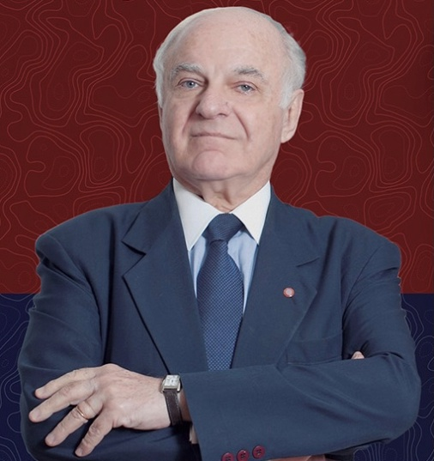

FRANCIS BOGOSSIAN formou-se em Engenharia Civil, em 1965, pela antiga ENE - Escola Nacional de Engenharia / UB - Universidade do Brasil.
Começou a lecionar, em 1966, na UFRJ e em 1972, na Universidade Privada Veiga de Almeida onde foi Diretor da Escola de Engenharia, Decano do Centro de Tecnologia e Pró-Reitor de Desenvolvimento.
Fundou a Geomecânica S/A, empresa de engenharia, em 1972.
Presidiu a AEERJ – Associação das Empresas de Engenharia do Rio de Janeiro desde 1996/2017, e preside o Conselho Consultivo de 2017/ 2020, sendo hoje presidente emérito. Presidiu o Clube de Engenharia de 2009 a 2015.
Presidente da ANE - Academia Nacional de Engenharia.
Presidente do IBEP – Instituto Brasileiro de Estudos Políticos
É Conselheiro da FIRJAN/CIRJAN - Federação das Indústrias do Estado do Rio de Janeiro
Membro Vitalício do Conselho Diretor da ABMS - Associação Brasileira de Mecânica dos Solos e Engenharia Geotécnica. Membro Efetivo das Academias, Brasileira de Educação, Panamericana de Engenharia. Membro Associado Correspondente da Academia Cearense de Engenharia - ACE e da Academia Pernambucana de Engenharia - APE.
É atualmente Vice-Presidente do CREA-RJ.

Julho/2022

